V II НАЦИОНАЛЬНЫЙ ЧЕМПИОНАТ «АБИЛИМПИКС»
Отборочный Этап

КОНКУРСНОЕ ЗАДАНИЕ
по компетенции
Сухое строительство и штукатурные работы

Описание компетенции.
  - Актуальность компетенции.
Квалифицированный штукатур может осуществлять как внутренние, так и наружные штукатурные работы различными штукатурными составами. Значительная часть современных внутренних отделочных работ выполняется с использованием – систем сухого строительства, что подразумевает монтаж металлических каркасов и обшивку его гипсовыми строительными плитами перед нанесением финишного покрытия. Данные конструкции могут быть сложными и включать в себя изгибы и отверстия для дверных и оконных проемов. Традиционные штукатурные работы включают в себя подготовку основания перед нанесением штукатурного слоя. Штукатур должен будет подготовить необходимые материалы с соблюдением всех нормативных указаний и методических рекомендаций, касающихся приготовления и использования материалов.
Компетенция «Сухое строительство и штукатурные работы» относится к сфере стройиндустрии и жилищно - коммунального хозяйства. Специалисты, обладающие данной компетенцией, трудоустраиваются в строительные компании, реставрационные мастерские, а также в ремонтно-строительные и жилищно-коммунальные хозяйства.
Описание профессиональной компетенции для людей с инвалидностью:
- выполнение подготовительных работ при производстве штукатурных работ;
- выполнение штукатурных работ различных видов с предварительной заделкой стыков и установкой маячковых профилей;
- ремонт оштукатуренных поверхностей.
Область профессиональной деятельности участника: строительство.
Наименование потенциального работодателя, работодателя - партнера | Контакты
ООО «Сенар» Воропаев Сергей Иванович | Волгоград, 400069, пос. Горная Поляна, ул. им.  Аверченко 5а. cenar@ro.ru
ООО «СтройМонтажСервис» Бахтыбаев Валерий Сергеевич | Волгоград, 400059, ул. Кирова 106 а, офис № 2 Tembest61@mail.ru

Профессии, по которым участники смогут трудоустроиться после освоения данной компетенции.
Профессии, по которым участники смогут трудоустроиться после освоения компетенции
«Сухое строительство и штукатурные работы»: штукатур, монтажник каркасно-обшивных конструкций.

Ссылка на образовательный и / или профессиональный стандарт.
В данном пункте указываются образовательные и/или профессиональные стандарты, в рамках которых разработано задание.

Школьники | Студенты | Специалисты
Приказ Минобрнауки России от 19 декабря 2014 г.  № 1599 «об утверждении Федерального государственного образовательного стандарта обучающихся с умственной отсталостью (интеллектуальными нарушениями)» | Приказ Минобрнауки России от 11 августа 2014 г. № 965  «Об утверждении федерального государственного образовательного стандарта среднего профессионального образования по специальности  08.02.01 Строительство и эксплуатация зданий и  сооружений» | Приказ Минтруда России от 10.03.2015  №148н «Об утверждении профессионального стандарта  «Штукатур»
 | Приказ Минобрнауки России от 2 августа 2013 г№ 746 «Об

утверждении федерального государственного образовательного стандарта среднего профессионального образования по профессии
08.01.08 «Мастер отделочных строительных работ»

Требования к квалификации.
В процессе выполнения практического задания, участник должен продемонстрировать необходимые знания умения и навыки.
Требования к квалификации участника должны отражать квалификационные характеристики ФГОС, ФГОС ТОП-50 и профессиональных стандартов.
Школьники | Студенты | Специалисты
Должны уметь:  −организовывать рабочее место;  −определять пригодность применяемых материалов;  −создавать безопасные условия труда;  −приготавливать вручную сухие смеси растворов по составу;  −выполнять простую штукатурку.  Должны знать:  −методы организации труда на рабочем месте;  −технологию подготовки различных поверхностей;  −виды основных материалов, применяемых при производстве штукатурных работ;  −свойства материалов, используемых при штукатурных работах;  −наименование, назначение правила применения ручного инструмента, приспособлений и инвентаря;  −способы подготовки различных поверхностей под штукатурку;  −свойства основных материалов | Должны уметь:  −организовывать рабочее место;  −просчитывать объёмы работ и потребности в материалах;  −определять пригодность применяемых материалов;  −создавать безопасные условия труда;  −выполнять насечку поверхностей вручную и механизированным способом;  −промачивать поверхности с защитой их полимерами;  −приготавливать вручную и механизированным способом сухие смеси обычных растворов по заданному составу;  −приготавливать растворы из сухих растворных смесей;  −приготавливать декоративные и специальные растворы;  −выполнять простую штукатурку;  −выполнять сплошное выравнивание поверхности;  −выполнять улучшенное оштукатуривание вручную поверхностей различной сложности;  −выполнять высококачественное оштукатуривание  поверхности различной | Необходимые умения:  −перемешивать компоненты штукатурных растворов и смесей;  −применять электрифицированное и ручное оборудование и инструмент;  −применять средства индивидуальной защиты;  −провешивать поверхности;  −очищать, обеспыливать, грунтовать поверхности, наносить обрызг;  −выполнять насечки, устанавливать штукатурные профили;  −наносить штукатурные растворы на поверхности вручную или механизированным способом;  −выполнять насечки при оштукатуривании в несколько слоев;  −выравнивать и подрезать штукатурные растворы, нанесенные на поверхности;  −заглаживать, структурировать штукатурку;  −наносить накрывочные слои на поверхность штукатурки, в том числе  −шпаклевочные составы.  - выполнять подготовительные работы,  осуществлять производство

 | сложности;  −наносить на поверхности декоративные растворы и их обработку вручную и механизированным инструментом;  −наносить декоративные штукатурки на гипсовой и цементной основе.  Должны знать:  −методы организации труда на рабочем месте;  −нормы расходов сырья и материалов на выполняемые работы;  −технологию подготовки различных поверхностей;  −виды основных материалов, применяемых при производстве штукатурных работ;  −свойства материалов, используемых при штукатурных работах;  −наименование, назначение правила применения ручного инструмента, приспособлений и инвентаря;  −способы промаячивания поверхностей;  −приёмы разметки и разбивки поверхностей фасада и внутренних поверхностей;  −способы подготовки различных поверхностей под штукатурку;  −свойства основных материалов и готовых сухих растворных смесей, применяемых при штукатурных работах;  −виды, назначение, составы и способы приготовления растворов из сухих смесей;  −технологию и устройство марок и маяков;  −технологическую последовательность обычного оштукатуривания поверхностей;  −технологию выполнения | работ по монтажу каркасно- обшивных конструкций, сборных оснований пола, гипсовых пазогребневых плит и бескаркасных облицовок стен из строительных листовых и плитных материалов;  -проверять работоспособность и исправность инструментов;  -применять приборы и приспособления для разметки и пространственной ориентации поверхностей и элементов конструкций;  -применять электрифицированное и ручное оборудование и инструмент для подготовки и монтажа каркасов КОК;  -определять дефекты и повреждения поверхностей обшивок из строительных листовых и плитных материалов;  -применять электрифицированное и ручное оборудование и инструмент для ремонта обшивок из строительных листовых и плитных материалов;  -подготавливать материалы, шаблоны для ремонта обшивок из строительных листовых и плитных материалов;  -осуществлять ремонт поверхностей, выполненных с использованием строительных листовых и плитных материалов.

декоративных штукатурок;
−технологию облицовки стен гипсокартонными листами;
−технологию отделки швов различными материалами;
−технику безопасности при выполнении штукатурных работ;
−основные материалы, применяемые при отделке штукатурок;
−технологию выполнения гипсовой штукатурки;
−технику безопасности при отделке штукатурки;
−виды, причины появления и способы устранения дефектов штукатурки.

Конкурсное задание.
  - Краткое описание задания.

Практическое задание составлено в соответствии с требованиями ФГОС по специальности
08.02.01 Строительство и эксплуатация зданий и сооружений» и профессии 08.01.08 Мастер отделочных строительных работ. Практическое задание оценивается 100 баллами по объективным и субъективным критериям.
Практическое задание составлено в соответствии с содержанием профессионального модуля Выполнение штукатурных работ. Практическое задание предусматривает проверку освоения профессиональных компетенций:
ПК 1.1 Выполнение подготовительных работ при производстве штукатурных работ; ПК 1.2 Оштукатуривание поверхности различной степени сложности;
ПК 1.3 Отделка оштукатуренных поверхностей.
Профстандарт: 16.054 Монтажник каркасно-обшивных конструкций. ФГОС по специальности: 08.01.25 «Мастер отделочных строительных и декоративных работ». Практическое задание предусматривает проверку освоения профессиональных компетенций:
ВД 2. Выполнение монтажа каркасно-обшивных конструкций:
ПК 2.1. Выполнять подготовительные работы, включающие в себя: организацию рабочего места, выбор инструментов, приспособлений, подбор и расчет материалов, необходимых для выполнения работ при устройстве каркасно-обшивных конструкций, в соответствии с требованиями охраны труда, техники безопасности, пожарной безопасности и охраны окружающей среды.
ПК 2.2. Устраивать каркасно-обшивные конструкции, сборные основания пола с соблюдением технологической последовательности выполнения операций и безопасных условий труда.
ПК 2.3. Выполнять отделку каркасно-обшивных конструкций готовыми составами и сухими
4 строительными смесями с соблюдением технологической последовательности выполнения операций и безопасных условий труда.
ПК 2.4. Выполнять монтаж конструкций из гипсовых пазогребневых плит с соблюдением технологической последовательности выполнения операций и безопасных условий труда.
ПК 2.5. Выполнять монтаж бескаркасных облицовок стен из строительных листовых и плитных материалов с соблюдением технологической последовательности выполнения операций и безопасных условий труда.

ПК 2.6. Выполнять ремонт каркасно-обшивных конструкций с соблюдением технологической последовательности выполнения операций и безопасных условий труда.
ПК 2.7. Выполнять монтаж каркасно-обшивных конструкций сложной геометрической формы с соблюдением технологической последовательности выполнения операций и безопасных условий труда.

Школьники:
Выполнение несение декоративной штукатурки «Короед» в белый цвет 1000Х1000. Время выполнение задание 2 часа.

Студенты:
Выполнение несение декоративной штукатурки «Короед» 1200Х1200. С разделением на два цвета по диагонали. Время выполнение задание 2 часа.

Специалисты:
Выполнение несение декоративной штукатурки «Короед» 1200Х1500. С разделением на два цвета. Время выполнение задание 2 часа.

Структура и подробное описание конкурсного задания

Категория | Наименование и описание модуля | Время | Результат
Школьник | Модуль 1.  Выполнение несение декоративной штукатурки «Короед» в белый цвет 1000Х1000 | 2 часа | Результат – Выполнена декоративная штукатурка короед
Студент | Модуль 1.  Выполнение несение декоративной штукатурки «Короед» 1200Х1200. С разделением на два цвета по диагонали. | 2 часа | Результат – Выполнена декоративная штукатурка короед. С разделением на два цвета.
Специалист | Модуль 1.  Выполнение несение декоративной штукатурки «Короед» 1200Х1500. С разделением на два цвета. | 2час | Результат – Выполнена декоративная штукатурка короед. С разделением на два цвета.

  - Последовательность выполнения задания.

Школьники:
Конкурсантам необходимо подготовить раствор. После этого нанести его на поверхность 1000x1000. После нанесение штукатурки выполнить уборку рабочего места.

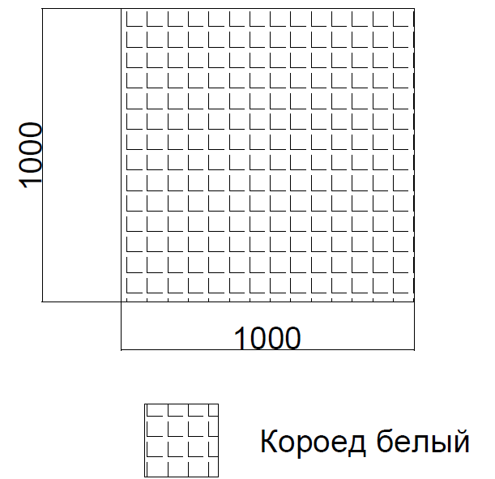

.

Студенты:

Конкурсантам необходимо приготовить раствор. После приготовления раствора нанесение его на поверхность 1200х1200.
На данном задание наноситься два цвета Декоративной штукатурки. Разделение по цвету происходит по диагонали. После нанесение штукатурки выполнить уборку рабочего места.

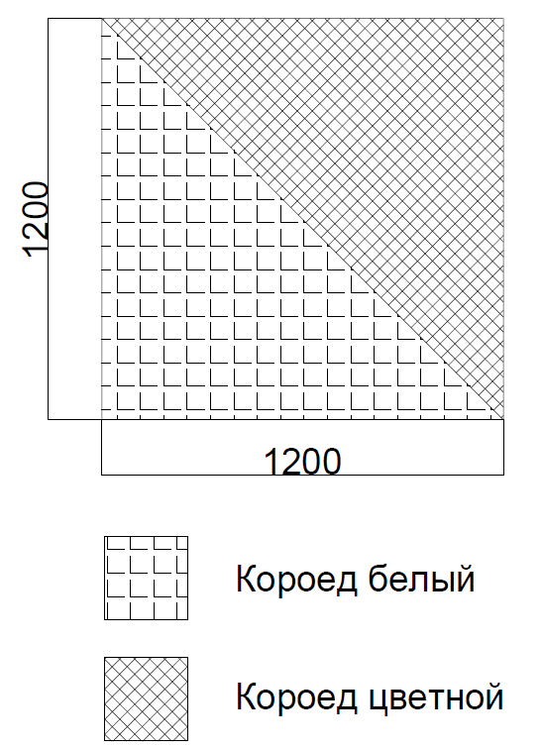

Специалисты:

Конкурсантам необходимо приготовить раствор. После приготовления раствора нанесение его на поверхность 1200х1500.
На данном задание наноситься два цвета Декоративной штукатурки. После нанесение штукатурки выполнить уборку рабочего места.

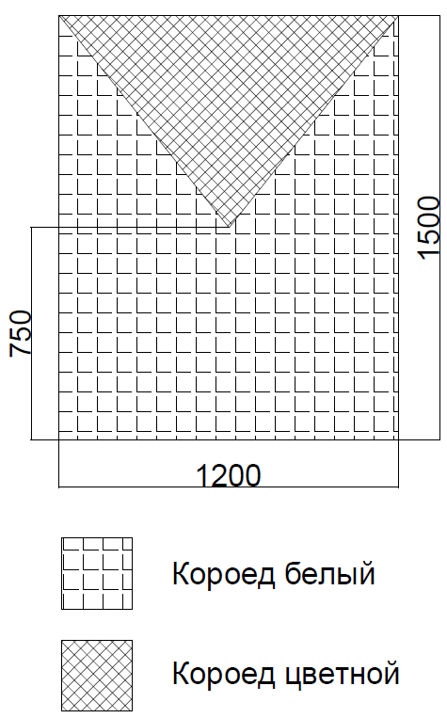

30% изменения конкурсного задания.

Школьники:
30% изменения – увеличение объема декоративной штукатурки (например, 1300 х 1000мм)

Студенты:
30% изменения – увеличение объема декоративной штукатурки (например, 1300 х 1000мм), изменение направление рисунка

Специалисты:
30% изменения – увеличение объема декоративной штукатурки, изменение направление рисунка

Критерии оценки

Школьники:
Наименование модуля | Задание | Максимальный балл
Выполнить декоративную штукатурку | Конкурсантам необходимо подготовить раствор. После этого нанести его на поверхность 1000x1000. После нанесение штукатурки выполнить уборку рабочего места. | 50
ИТОГО |  | 50
Модуль 1. Выполнить простую штукатурку
Задание | № | Наименование критерия | Максимальные баллы | Объективная оценка (баллы) | Субъективная оценка (баллы)

 | 1. | Измерения | 10 | 10 | -
 | 2. | Вертикальность. Горизонтальность. Уровень. | 7.5 | 7.5 | -
 | 3. | Качество выполнение работы | 17 | - | 17
 | 4. | Техника безопасности и охрана труда | 6.5 | 6.5 | -
 | 5. | Профессионализм. | 9 | - | 9
ИТОГО 50

Студенты:
Наименование модуля | Задание | Максимальный балл
Выполнить декоративную штукатурку | Конкурсантам необходимо приготовить раствор. После приготовления раствора нанесение его на поверхность 1200х1200.  На данном задание наноситься два цвета Декоративной штукатурки. Разделение по цвету происходит по диагонали. После нанесение штукатурки выполнить уборку рабочего места.
 |  | 50
ИТОГО |  | 50

Модуль 1
Задание | № | Наименование критерия | Максимальные баллы | Объективная оценка (баллы) | Субъективная оценка (баллы)
 | 1. | Измерения | 10 | 10 | -
 | 2. | Вертикальность. Горизонтальность. Уровень. | 7.5 | 7.5 | -
 | 3. | Качество выполнение работы | 19 | - | 19
 | 4. | Техника безопасности и охрана труда | 6.5 | 6.5 | -
 | 5. | Профессионализм. | 7 | - | 7
 | Итог 50

Специалисты:
Наименование модуля | Задание | Максимальны й балл
Выполнить декоративную штукатурку | Конкурсантам необходимо приготовить раствор. После приготовления раствора нанесение его на поверхность 1200х1500.  На данном задание наноситься два цвета Декоративной штукатурки. После нанесение штукатурки выполнить уборку рабочего места. | 50
ИТОГО |  | 50

Модуль 1

Задание | № | Наименование критерия | Максимальные баллы | Объективная оценка  (баллы) | Субъективная оценка  (баллы)
 | 1. | Измерения | 12.5 | 12.5 | -
 | 2. | Вертикальность. Горизонтальность. Уровень. | 7.5 | 7.5 | -
 | 3. | Качество выполнение работы | 18 | - | 18
 | 4. | Техника безопасности и охрана труда | 7 | 7 | -
 | 5. | Профессионализм. | 5 | - | 5
ИТОГО 50

Перечень используемого оборудования, инструментов и расходных материалов.
ОБОРУДОВАНИЕ НА 1-ГО УЧАСТНИКА
№ | Наименование | Фото оборудован ия или инструмент а, или мебели | тех. характеристики оборудования, инструментов и ссылка на сайт  производителя, поставщика | Ед.  измерения | Кол-во
1. | Швабра жёсткая | 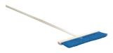 | Характеристики на  усмотрение организатора | Шт. | 1
2. | Щётка – сметка | 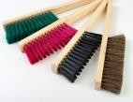 | Характеристики на усмотрение организатора | Шт. | 1

3. | Миксер с насадкой | 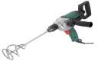 | Характеристики на  усмотрение организатора | Шт. | 1/5
4. | Таз штукатурный 40 л. | 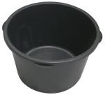 | Характеристики на усмотрение организатора | Шт. | 1
5. | Ведро пластмассовое 12 л. | 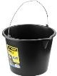 | Характеристики на усмотрение организатора | Шт. | 1
6. | Совок; |  | Характеристики на усмотрение организатора | Шт. | 1
7. | Емкость для мусора. |  | Характеристики на усмотрение организатора | Шт. | 1
РАСХОДНЫЕ МАТЕРИАЛЫ НА 1 УЧАСТНИКА
№ | Наименование | Фото оборудован ия или  инструмент, а, или мебели | Технические характеристики | Ед.  измерения | Кол-во
ШКОЛЬНИКИ И СТУДЕНТЫ
1. | Штукатурка декоративная Кнауф Диамант Короед 2,5 мм, 25 кг | 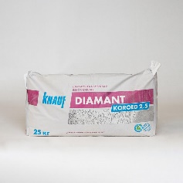 | Декоративная штукатурка на цементной основе для ручного и автоматического (при помощи насосов) нанесения при выполнении отделочных работ | Мешки | 2
2 | Универсальная паста колер Текс № 17 синее море 0,1 л 19033 |  | Предназначена для самостоятельной колеровки эмалей, масляных и водно-дисперсионных красок, побелочных составов и шпатлёвок «ТЕКС». Изготавливается на высококачественном немецком оборудовании с использованием сырьевых компонентов от лучших мировых производителей. | Литры | 2
3 | Гипсокартон Knauf 2500х1200х12.5 мм | 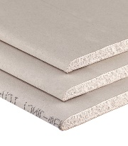 | Предназначен для устройства легких межкомнатных перегородок, подвесных потолков, облицовки стен, в зданиях и помещениях с сухим и нормальным влажностными режимами. Состоит из гипсового сердечника, оклеенного с двух сторон картоном. Боковые (продольные) кромки листа также оклеены картоном и имеют полукруглую утоненную форму. | Шт | 2

СПЕЦИАЛИСТЫ
1. | Штукатурка декоративная Кнауф Диамант Короед 2,5 мм, 25 кг |  | Декоративная штукатурка на цементной основе для ручного и автоматического (при помощи насосов) нанесения при выполнении отделочных работ | Мешки | 2
2 | Универсальная паста колер Текс № 17 синее море 0,1 л 19033 |  | Предназначена для самостоятельной колеровки эмалей, масляных и водно-дисперсионных красок, побелочных составов и шпатлёвок «ТЕКС». Изготавливается на высококачественном немецком оборудовании с использованием сырьевых компонентов от лучших мировых производителей. | Литры | 2
3 | Гипсокартон Knauf 2500х1200х12.5 мм |  | Предназначен для устройства легких межкомнатных перегородок, подвесных потолков, облицовки стен, в зданиях и помещениях с сухим и нормальным влажностными режимами. Состоит из гипсового сердечника, оклеенного с двух сторон картоном. Боковые (продольные) кромки листа также оклеены картоном и имеют полукруглую утоненную форму. | Шт | 2

ШКОЛЬНИКИ И СТУДЕНТЫ
1. | Уровень 1,5 м. | 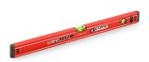 | https://www.220-  volt.ru/catalog/stroitelnye- urovni-razmerom-1-5-metra/ | Шт. | 1
2. | Правило 1,5 м. |  | https://moscow.petrovich.ru/cata log/20030/152097 | Шт. | 1
3. | Кельма штукатурная |  | https://www.vseinstrumenti.ru/r uchnoy_instrument/dlya_shtukat urno- otdelochnyh_rabot/masterki_kel my/ | Шт. | 1
4. | Шпатель стальной 150 мм; |  | https://msk.aspro- rus.ru/catalog/ustroystvo-dlya- shpatlevki-shpaklevki/shpatelya- dlya-shpaklevki/shpatel-storch-  expert-s-krestovoy-bitoy | Шт. | 1
5. | Шпатель стальной 350 мм; | 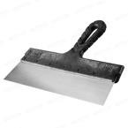 | https://www.bafus.ru/200399213  / | Шт. | 1
6. | Шпатель стальной 600 мм. | 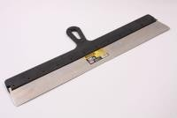 | https://msk.aspro- rus.ru/catalog/ustroystvo-dlya- shpatlevki-shpaklevki/shpatelya- dlya-shpaklevki/shpatel-storch- expert | Шт. | 1
7. | Гладилка стальная штукатурная | 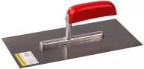 | https://www.vseinstrumenti.ru/r uchnoy_instrument/dlya_shtukat urno- otdelochnyh_rabot/shpateli/fasad nye/stayer/fasadnyj_shpatel_600  _mm_stayer_professional_1004 5-60/ | Шт. | 1
8. | Терка штукатурная губчатая |  | https://www.vseinstrumenti.ru/r uchnoy_instrument/dlya_shtukat urno- otdelochnyh_rabot/terki/?utm_so urce=yandex&utm_medium=cpc &utm_campaign=moskva|tsfo|p oisk|kategoriya|ruchnoj_instrum ent|dlya_shtukaturno-  otdelochnyh_rabot&utm_content | Шт. | 1
9. | Спецодежда | 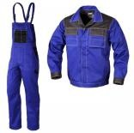 | Комбинезон, куртка, головной убор | Шт. | 1
10. | Ботинки строительные | 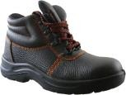 | С усиленным металлическим носком | Шт. | 1
11. | Средства индивидуально й защиты | 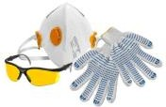 | (очки защитные, респиратор, перчатки); | Шт. | 1
 |  | СПЕЦИАЛИСТЫ

1. | Уровень 1,5 м. |  | https://www.220- volt.ru/catalog/stroitelnye-  urovni-razmerom-1-5-metra/ | Шт. | 1
2. | Правило 1,5 м. |  | https://moscow.petrovich.ru/cata log/20030/152097 | Шт. | 1
3 | Кельма штукатурная |  | https://www.vseinstrumenti.ru/r uchnoy_instrument/dlya_shtukat urno- otdelochnyh_rabot/masterki_kel my/ | Шт. | 1
4 | Шпатель стальной 150 мм; |  | https://msk.aspro- rus.ru/catalog/ustroystvo-dlya- shpatlevki-shpaklevki/shpatelya- dlya-shpaklevki/shpatel-storch-  expert-s-krestovoy-bitoy | Шт. | 1
5 | Шпатель стальной 350 мм; |  | https://www.bafus.ru/200399213  / | Шт. | 1
6 | Шпатель стальной 600 мм. |  | https://msk.aspro- rus.ru/catalog/ustroystvo-dlya- shpatlevki-shpaklevki/shpatelya- dlya-shpaklevki/shpatel-storch- expert | Шт. | 1
7 | Гладилка стальная штукатурная |  | https://www.vseinstrumenti.ru/r uchnoy_instrument/dlya_shtukat urno- otdelochnyh_rabot/shpateli/fasad nye/stayer/fasadnyj_shpatel_600  _mm_stayer_professional_1004 5-60/ | Шт. | 1
8 | Терка штукатурная губчатая |  | https://www.vseinstrumenti.ru/r uchnoy_instrument/dlya_shtukat urno- otdelochnyh_rabot/terki/?utm_so urce=yandex&utm_medium=cpc &utm_campaign=moskva|tsfo|p oisk|kategoriya|ruchnoj_instrum ent|dlya_shtukaturno- otdelochnyh_rabot&utm_content | Шт. | 1
9 | Спецодежда |  | Комбинезон, куртка, головной убор | Шт. | 1
10 | Ботинки строительные |  | С усиленным металлическим носком | Шт. | 1
11 | Средства индивидуально й защиты |  | (очки защитные, респиратор, перчатки); | Шт. | 1
13 | Шуруповерт |  | любого типа(на усмотрение участника) | Шт. | 1

17 | Карандаш строительный |  | https://market.yandex.ru/offer/pd Wfk8xDqxnIAnafRxKs3A | Шт. | 1
РАСХОДНЫЕ МАТЕРИАЛЫ И ОБОРУДОВАНИЕ, ЗАПРЕЩЕННЫЕ НА ПЛОЩАДКЕ
1. |  | Электрический инструмент: пилы, имеющие вращающий диск, углошлифовальные машины (болгарки).
2. |  | Лазерные уровни, угломеры, нивелиры.
ДОПОЛНИТЕЛЬНОЕ ОБОРУДОВАНИЕ, ИНСТРУМЕНТЫ КОТОРОЕ МОЖЕТ
ПРИВЕСТИ С СОБОЙ УЧАСТНИК (при необходимости)
№ | Наименование | Фото оборудован ия или инструмент а, или  мебели | тех. характеристики оборудования и ссылка на сайт производителя, поставщика | Ед.  измерения | Кол-во
1. | Toolbox(запасн ой) | 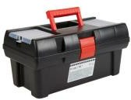 | Инструмент  (на усмотрение участника, кроме запрещенного). | Шт. | 1
ОБОРУДОВАНИЕ НА 1-ГО ЭКСПЕРТА (при необходимости)
№ | Наименование | Фото оборудован ия или инструмент а, или мебели | Технические характеристики и ссылка на сайт производителя, поставщика | Ед.  измерения | Кол-во
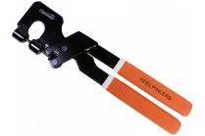

1 | Стол офисный | 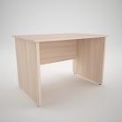 | Характеристики на усмотрение организатора | Шт. | 2/10
2. | Стулья |  | Характеристики на усмотрение организатора | Шт. | 2
3. | ноутбук. |  | Ноутбук с возможностью к подключению к wi-fi (на ноутбуке должны быть установлены программы: Microsoft Word, Microsoft Excel, Adobe Reader , а также установлены драйвера для принтера) | Шт. | 1/всех
4. | цветное МФУ |  | Характеристики на усмотрение организатора | Шт. | 1/всех
РАСХОДНЫЕ МАТЕРИАЛЫ НА 1 Эксперта (при необходимости)
№ | Наименование | Фото оборудован ия или инструмент а, или мебели | Технические характеристики | Ед.  измерения | Кол-во
1. | Блокнот |  | Характеристики на усмотрение организатора | Шт. | 11
2. | Ручка шариковая |  | Характеристики на усмотрение организатора | Шт. | 11
 |  | ОБЩАЯ ИНФРАСТРУКТУРА КОНКУРСНОЙ ПЛОЩАДКИ
№ | Наименование | Фото оборудован ия или инструмент а, или  мебели | тех. Характеристики дополнительного оборудования | Ед.  измерения | Кол-во
3. | Сетевой фильтр на 6 гнезд |  | Характеристики на усмотрение организатора | Шт. | 1
4. | Огнетушитель | 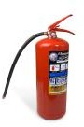 | Характеристики на усмотрение организатора | Шт. | 1
5. | Набор первой медицинской помощи | 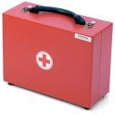 | Характеристики на усмотрение организатора | Шт. | 1
КОМНАТА УЧАСТНИКОВ (при необходимости)
1. | Стол офисный |  | Характеристики на усмотрение организатора | Шт. | 2/10
2. | Стулья |  | Характеристики на усмотрение организатора | Шт. | 10

3. | Шкафчик или вешалка для одежды |  | Характеристики на усмотрение организатора | Шт. | 10
ДОПОЛНИТЕЛЬНЫЕ ТРЕБОВАНИЯ К ПЛОЩАДКЕ/КОММЕНТАРИИ
№ | Наименование | Фото оборудован ия или инструмент  а, или мебели | тех. Характеристики дополнительного оборудования | Ед.  измерения | Кол-во
1. | Розетки 220В |  | 220 Вт | Шт. | 10
2. | Мойка, ХВС+ГВС | 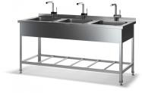 |  | Шт. | 1
3. | Наличие WI-FI Наличие проводного  интернета
4. | Рабочее место - 3,5 х 3,5 м.  Комната участников - 4 х 4 м. Комната  экспертов - 3 х 3  м. Склад 4 х 4 м.  S= 163,5 м2

- Минимальные требования к оснащению рабочих мест с учетом основных нозологий.
Наименование нозологии | Площадь, м.кв. | Ширина прохода между рабочими местами, м. | Специализированное оборудование, количество.  *
Рабочее место участника с нарушением слуха | не менее 4  м 2 | Не ближе 1,5 метров | Наличие сурдопереводчика Коммуникативной системы  «Диалог»
Рабочее место участника с нарушением  зрения | не менее 4  м 2 | Не ближе 1,5 метров | Визуальная информация должна быть озвучена, чтобы обеспечить инвалиду возможность выполнения работы без зрительного контроля.

Рабочее место участника с нарушением ОДА | не менее 4  м 2 | Не ближе 1,5 метров | Оснащение (оборудование) специального рабочего места оборудованием, обеспечивающим  реализацию эргономических принципов (максимально удобное для инвалида расположение  элементов, составляющих рабочее место), механизмами и устройствами, позволяющими изменять высоту и наклон рабочей поверхности.
Рабочее место участника с соматическими  заболеваниями | не менее 4  м 2 | Не ближе 1,5 метров | Специального оборудования не требуется
Рабочее место участника с ментальными нарушениями | не менее 4 м 2 | Не ближе 1,5 метров | Специального оборудования не требуется
*указывается ссылка на сайт с тех. характеристиками, либо наименование и тех. характеристики специализированного оборудования.

Схема застройки соревновательной площадки (застройка осуществляется на группу участников)

Застройка осуществляется на группу участников.

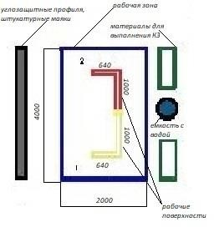

Требования охраны труда и техники безопасности:

ОБЩИЕ СВЕДЕНИЯ.
Общие указания по технике безопасности
Чемпионат «Абилимпикс» является зоной повышенной опасности для здоровья,
в связи с волнением и возбужденностью, которые сопровождают конкурсантов при работе с техникой и инструментами вовремя выполнении задания. в ограниченное время.
По этой причине, организаторы чемпионата намерены обеспечить безопасные условия для конкурсантов и т.д.
Цель настоящего документа - проинформировать всех участников Чемпионата
«Абилимпикс» о правилах охраны труда и техники безопасности, которым необходимо следовать во время соревнований. Технические делегаты и эксперты должны обеспечить, чтобы конкурсанты ознакомились с данными рекомендациями перед началом соревнований.
Безопасность должна быть неотъемлемой составляющей деятельности конкурсантов – вместе, мы создаем культуру безопасности и тем самым обеспечиваем успешное проведение соревнований.

ОТВЕТСТВЕННОСТЬ И СТРАХОВАНИЕ.
Все конкурсанты, эксперты и другие заинтересованные стороны должны взять на себя ответственность за любой риск травмы или смерти, а также повреждения имущества или потери имущества, которое может быть связано с их участием в чемпионате.

ПРАВИЛА ПО ТЕХНИКЕ БЕЗОПАСНОСТИ.
Охрана труда и техника безопасности во время чемпионата

Предварительная подготовка.
Делегаты, эксперты и участники должны ознакомиться с инструкций по безопасности труда до начала чемпионата. Перед отъездом на чемпионат, убедитесь, что все инструменты, станки, а также любое оборудование находятся в исправном, рабочем состоянии.

Инструкция по охране труда:
Перед началом чемпионата все участники должны получить конкретные указания по охране труда и технике безопасности и ознакомиться с ними:
- Руководство по технике безопасности;
- Вопросы, относящиеся к охране труда с учетом специфики каждой компетенции, в том числе:
- Общие процедуры обеспечения безопасности;
- Опасности/риски в конкретных условиях каждой компетенции;

- Электробезопасность и техника безопасности при работе с опасными веществами;
- Уборка помещений;
- Средства Индивидуальной Защиты;
- Порядок действий в случае аварии или в случае эвакуации.

Порядок и чистота
Участники должны обеспечивать организацию и чистоту рабочего места. Убедитесь, что ваши действия безопасны для окружающих людей;
Рабочее место должно быть чистым в конце каждого дня и/или, когда это необходимо.
Не загромождать места прохода к рабочему месту и не складировать крупногабаритный мусор на рабочих местах
Нарушения Нарушение любого пункта, содержащегося в данном руководстве по эксплуатации, должны быть доведены до Технического директора Чемпионата Абилимпикс.
В случае опасного поведения или нарушения предписаний, содержащихся в данном руководстве, главный эксперт имеет право приостановить работу конкурсанта.
Пожарная безопасность Место проведения оснащено первичными средствами пожаротушения.
Курение запрещено внутри площадки.
Первая помощь во время проведения чемпионата будут дежурить медсестра для оказания первой помощи и экипаж скорой помощи для реанимационных мероприятий.
Участники, которым требуется регулярный медицинский уход (например, инсулином или другими лекарствами) должны информировать об этом технического делегата, который должен информировать организаторов, чтобы обеспечить надлежащее медицинское обслуживание.
На каждой площадке компетенции будет доступна аптечка для оказания первой медицинской помощи.
Личное оборудование/инструмент Средства индивидуальной защиты должны соответствовать закону (национальных /международных) и соответствовать характеру работы и рискам.
Все личные электроинструменты, как и все другие инструменты (оборудование), должны иметь маркировку CE и проверяться группой экспертов перед началом соревнований.
Любые средства индивидуальной защиты (СИЗ), которые не считаются уместными будут удалены и заменены подходящим.
Все участники должны гарантировать, что их личное СИЗ находится в хорошем состоянии. Использование поврежденных защитных средств запрещается. Если личное СИЗ повреждено, Участник должен связаться с главным экспертом или заместителем главного эксперта.

Рабочая одежда.
Конкурсанты должны использовать спецодежду для работы.
Согласно требованиям техники безопасности, участники должны гарантировать то, что они не используют украшения, ленты, свободную одежду и т.п., которые могут попасть в движущиеся части оборудования (инструмента).
Дополнительные требования к рабочей одежде: защитную одежду следует применять для защиты от огня, искр, тепла, острых предметов или химических веществ в зависимости от степени риска.

Средства защиты органов слуха
Средства защиты органов слуха должны использоваться в зонах, где уровень шума превышает 80 дБ (А). Ниже приведены примеры индивидуальной защиты органа слуха:

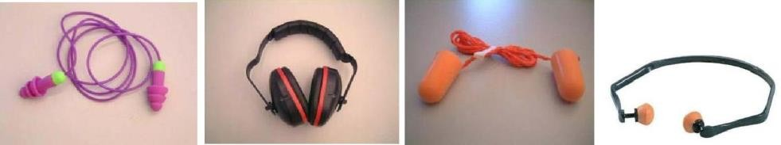

Защита головы, если есть падение предметов или есть риск захвата волос движущимися частями оборудования, должны использоваться защитные каски, кепки и т.п.
Все эксперты внутри компетенции должны использовать определенные средства индивидуальной защиты.

Защита лица и глаз.
Защита глаз является обязательной во всех случаях, которые могут представлять опасность для лица и глаз (летящие обломки, горячие или едкие вещества, пыль, пар или опасные вещества, при условии интенсивного света или опасного лазерного излучения).
Такая защита должна фиксироваться надежно на лице, и когда голова поворачивается, маска не должна соприкасаться с плечами. Проверьте перед использованием, чтобы маска или защита глаз охватывала область, которая нуждается в защите.
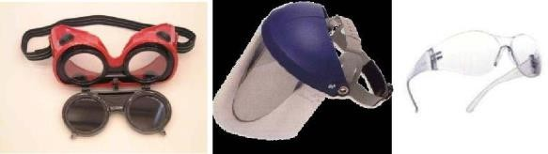
Примеры защиты глаз- маски, очки:

Защита органов дыхания.
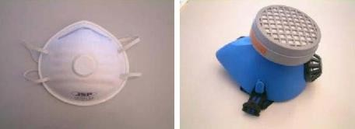
Средства защиты органов дыхания должны использоваться во всех мероприятиях, связанных с нахождением примесей в воздухе (т. е.: при возникновении риска от вдыхания газов, пыли, дыма или вредных паров).

Защита рук
Перчатки (необходимо привезти с собой):
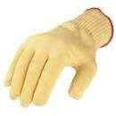
Хлопчатобумажные перчатки -опасности, связанные с порезами и ссадинами, следует избегать, используя хлопчатобумажные перчатки;

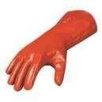
Резиновые перчатки - при работах, связанных с жидкостью и химическими веществами;

ног.

Защита ног.
Запрещается носить обувь, не подходящую для мест, где возможно повреждение

Обувь или защитные сапоги для работы на площадке должны соответствовать

следующим параметрам:
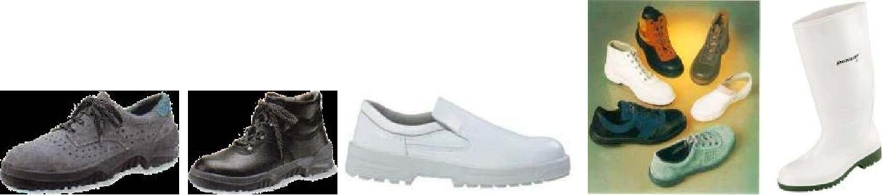
- стойкость к удару и проколу, низкая электропроводность, антистатические свойства, тепловая изоляция, нескользящая поверхность.

Специальные работы Шлифование
Следующие требования должны быть приняты в операциях, связанных со шлифовкой:
- необходимо защищать глаза при выполнении данного вида работ.

Электробезопасность
Элекрическая опасность - состояние настолько опасно, что контакт с неисправным оборудованием может привести к поражению электрическим с током. На Национальном чемпионате электроэнергия будет имеет следующие характеристики:
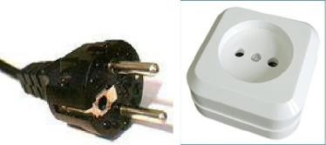
Напряжение 220 В (однофазное) Частота 50 Гц.
Аксессуары для подключения:

Мощность ручного инструмента:
Электрическое оборудование, используемое на чемпионате должно быть безопасным и свободным от какого-либо риска возникновения пожара или поражения электрическим током;
Участник должен гарантировать, что оборудование соответствует стандартам СЕ или NF.

Конкурсанты должны:
выполнить визуальный осмотр оборудования, проводов и электрических контактов перед началом работы;
выполнить визуальную проверку состояния проводов и кабеля-удлинителя, перед началом работ;
проверить состояние соединений оборудования и кабель-удлинитель; кабели не должны быть восстановлены с помощью клейкой ленты;
о каких-либо дефектах или неисправностях в электрооборудовании необходимо незамедлительно сообщить;
Согласно регламенту, участники чемпионата смогут адаптироваться к оборудованию перед началом соревнований.

Участники должны гарантировать, что они знают, как использовать электрооборудование.
Сводная ведомость требований по технике безопасности по компетенции «Сухое строительство и штукатурные работы» для участников чемпионата.

№ | Виды работ | Перчатки | Защит. очки | Защ. обувь | Головной убор | Спецодежда | Респиратор | Наушник и
1 | Резка металлического профиля | + | + | всегда | + | всегда | -
2 | Шлифование | + | + | всегда | + | всегда | +
3 | Прикручивание саморезов | - | + | всегда | + | всегда | -

